**Инструкция по мерам пожарной безопасности  при работе с компьютером**

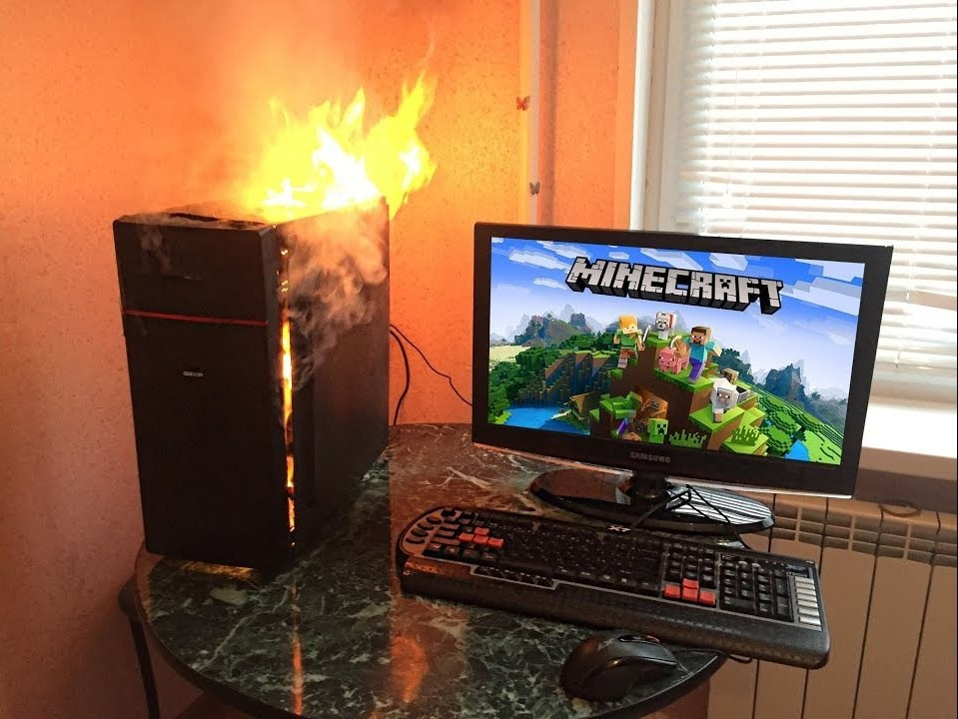Каждый сотрудник независимо от занимаемой должности обязан знать и строго выполнять правила пожарной безопасности, не допускать действий, которые могут привести к пожару. Основные причины пожаров на предприятиях - неосторожное обращение с огнем, оставленные без присмотра электроприборы, проведение с нарушениями требований правил пожарной безопасности огневых, строительных и других пожароопасных работ, курение в не установленных местах, использование легковоспламенямых веществ, нарушение технологий и т. п.

Запрещается:

- хранить и применять горючие жидкости, взрывчатые вещества, баллоны с газами и др.;

- использовать электронагревательные приборы;

- эксплуатировать провода электроприборов с поврежденной изоляцией;

- пользоваться поврежденными розетками, рубильниками, вилками и прочим электрооборудованием;

- обертывать (накрывать) светильники, бытовые приборы бумагой, тканью и другими горючими материалами;

- применять открытый огонь;

- курить в помещении;

- оставлять без наблюдения включенную в сеть радиоэлектронную аппаратуру, компьютер, оргтехнику, бытовую технику;

- пользоваться неисправной или незаземленной аппаратурой;

- нарушать правила эксплуатации компьютера и оргтехники, а так же инструкции по работе на компьютере и средствах оргтехники.

- включать в сетевые фильтры, блоки бесперебойного питания и специализированные розетки, расположенные в коробах бытовую технику и другое, не относящееся к компьютерному оборудованию.

По окончании работы необходимо обесточить все электроприборы и осмотреть помещения на наличие признаков возгорания. При наличии в помещении выделенной сети электропитания для компьютера, необходимо выключить автомат питания в распределительном щите.

При обнаружении возгорания незамедлительно сообщите об этом по телефону 101 со стационарного 01.

С уважением,

Инструктор противопожарной профилактики 6-го Иволгинского ОГПС РБ, ОНДПР по Иволгинскому району